Opis przedmiotu zamówienia

KRZESŁO SAMBA – 4 szt.
Producent Nowy Styl

Krzesło stacjonarne na czterech nogach z podłokietnikami,

Stelaż chrom,
Oparcie i siedzisko tapicerowane,
Tapicerka OBAN nr EF019 (czarny),
Nakładka na podłokietniki miękka, tapicerowana tkaniną OBAN nr EF019 (czarny).

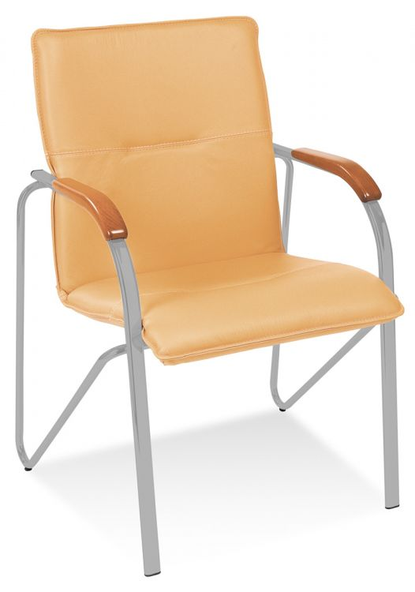
Rysunek poglądowy

